**Os第0次实验**

1. 了解汇编

命令：gcc -S -m32 lab_ex1.c

这条命令是把.c文件编译为.s文件，也就是编译成汇编代码。汇编代码如下，汇编代码是由c语言编译而来的，是一一对应的。

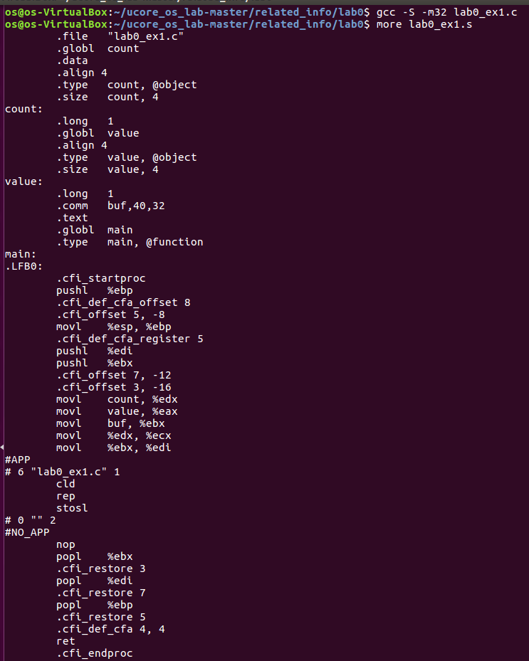

1. 用gdb调试代码

下面是直接用l查看c语言代码，还有就是直接run输出结果，还有用break x设置断点，然后用next进行单步调试的截图。

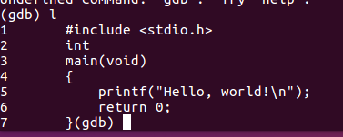



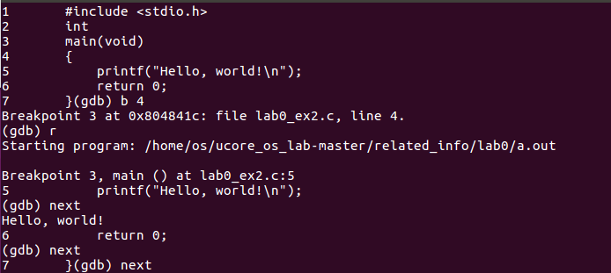

3. 掌握指针和类型转换相关的Ｃ编程

分析代码段，写出gintr和intr的结果，试着编译这段代码，如果遇到错误进行改正，并分析错误原因。

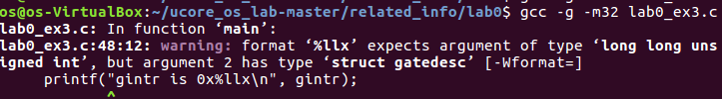

这里我想直接用编译成c语言文件，结果给我报错了，这个是类型的错误。

将类型转换，然后就可以成功编译。



结果如下：



4. 代码改成如下就好了，再把结构体里面改成char类型就好了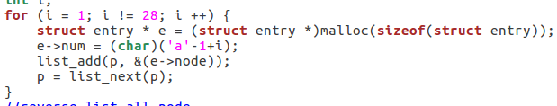

运行结果：

